# 速贸云仓ERP系统主要功能概述：

登录账号——店铺绑定——规则设置——商品采集——产品管理——商品刊登——同步订单

## API对接

目前已完成对接日本乐天，亚马逊日本站电商平台

支持同时管理多个平台的多个店铺

## 订单管理

对接日本乐天，亚马逊日本站电商平台，同时支持线下订单导入和创建

多种订单状态满足客户日常处理订单的所有需求，无缝对接仓配系统

可根据库存不足、指定商品等条件手工拆分订单；同时系统根据店铺、买家、收件人等组合条件自动合并订单并支持手工合单

## 产品管理

完善的产品开发流程，强大的产品资料库，自定义开发流程

产品采集、产品资料导入导出，自定义产品属性

对接电商平台，产品资料推送到平台进行刊登

## 采购库存管理

运营、采购、物流、仓库多个角色参与，确保采购的及时和准确

SKU维度查询库存，仓库维度查询库存

支持多个店铺间实时同步库存，最大限度防止超卖

## 仓库物流管理

可进行授权速贸仓储及第三方自定义仓库

设置仓库与物流分派规则，通过制定订单自动规则匹配发货仓库和物流邮寄方式

针对未发货、部分发货的订单都能进行拦截订单操作，最大程度减轻买家引发错货或者未及时取消订单引起的亏损

## 商品刊登

商品采集，快速高效

让SKU在合适的时间出现到目标客户面前，增加曝光，实现销售提升

图片存储在国外服务器，自动上传到乐天平台

批量调整价格、数量、标题、描述等

# 用户注册

注册地址：<http://访问链接/register>；

注册后的您的手机号/邮箱 将作为商户主账号，你可以在个人中心中添加子账号。

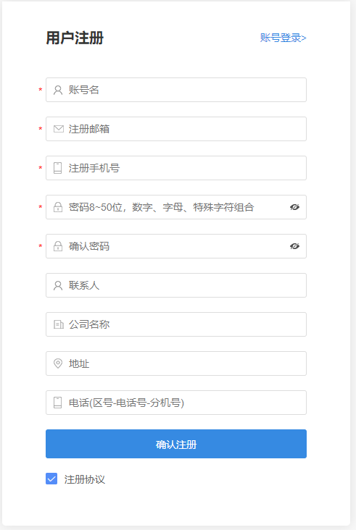

图.用户注册

# 登录ERP

登录地址：<http://访问链接:端口号/>

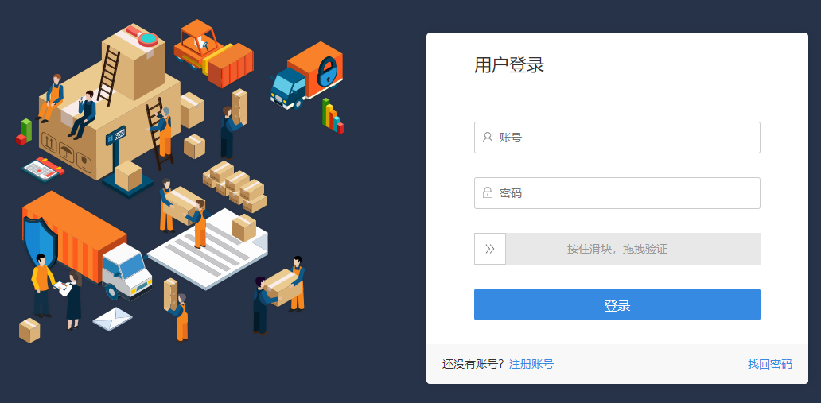

图.登录ERP

登录后您将看到您的基本信息、客服服务、快速上手帮助中心、通知公告及销售情况。

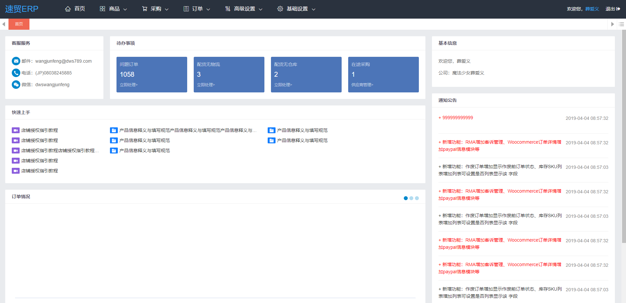

图.首页

# 店铺管理

进入 【基础设置】-【店铺管理】中，添加要绑定的店铺

注意：速贸ERP与乐天、亚马逊平台连接，获取数据或上传数据，均是通过API接口连接的，在连接的过程中，速贸ERP系统是作为第三方开发者的角色的，而通过API接口连接平台是不会造成账号关联的问题的。

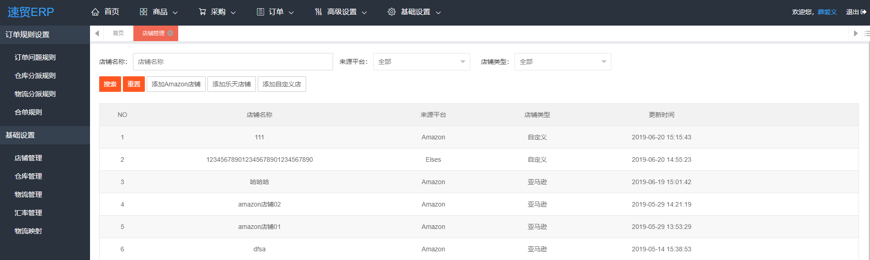

图.店铺管理

添加亚马逊店铺：填写店铺名称、Amazon账户、开户站、Merchant ID及MWSAuth Token进行店铺添加。

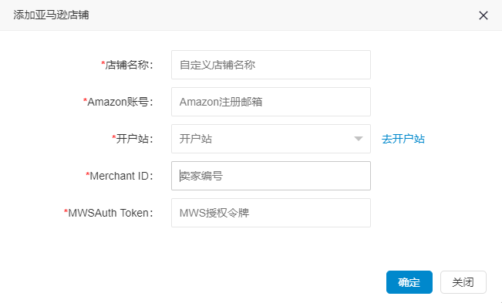

图.添加亚马逊店铺

添加乐天店铺：填写店铺名称、用户名（ユーザー名）、店铺URL、serviceSecret、licenseKey、FTPUser及FTP密码进行店铺添加。

（其中FTP用于乐天市场管理商品图片库）

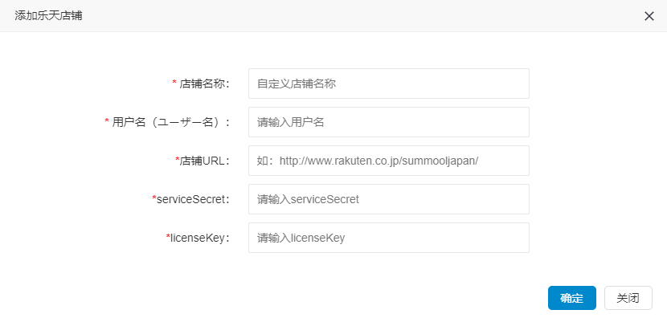

图.添加乐天店铺

添加自定义店铺：填写店铺名称及来源平台进行店铺添加。

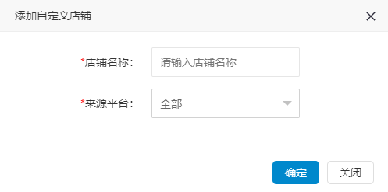

图.添加自定义店铺

# 个人中心

## 4.1子账户

进入【基础设置】-【子账户】，使用主账号登录后可设置添加员工账号。

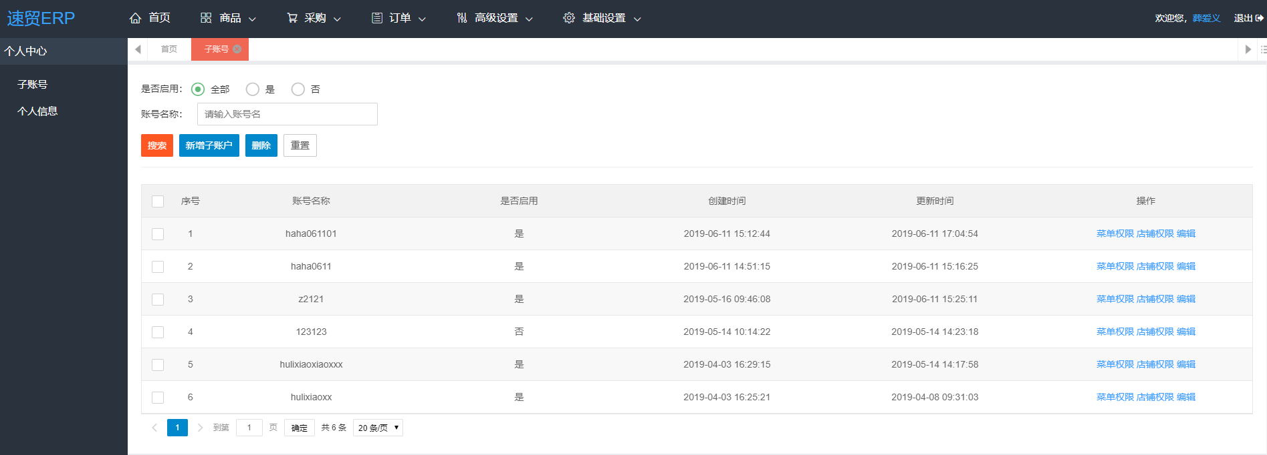

图.子账户

## 4.2个人中心

进入【基础设置】-【个人中心】，可以查看注册时填写的信息及修改密码功能。

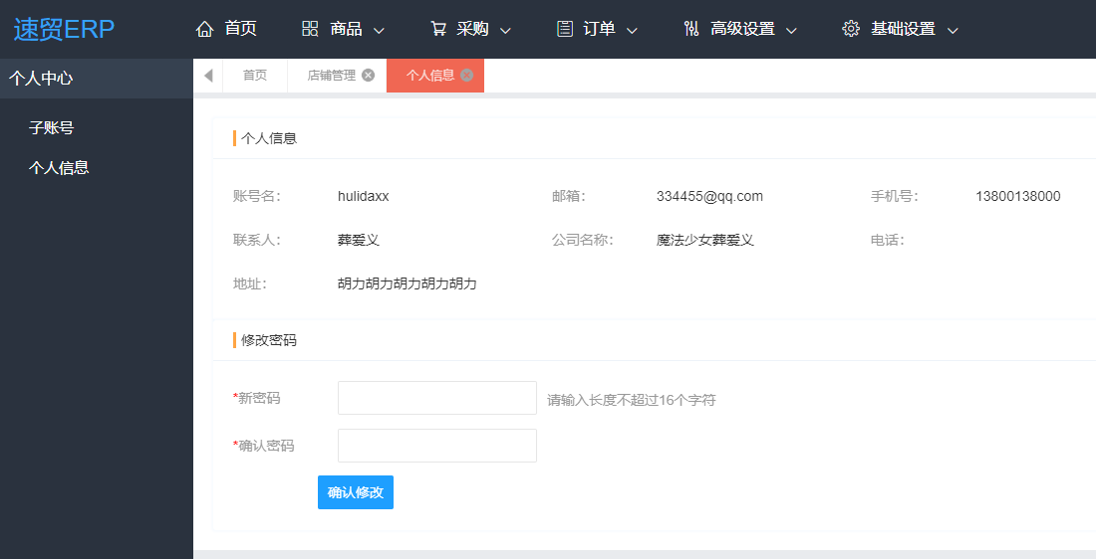

图.个人中心

# 基础设置

## 5.1仓库管理

进入【基础设置】-【仓库管理】，可以添加自定义仓库及授权速贸仓储系统。

完成添加仓库后，可以维护对应仓库物流方式，以及进行产品的采购入库及匹配订单进行发货。

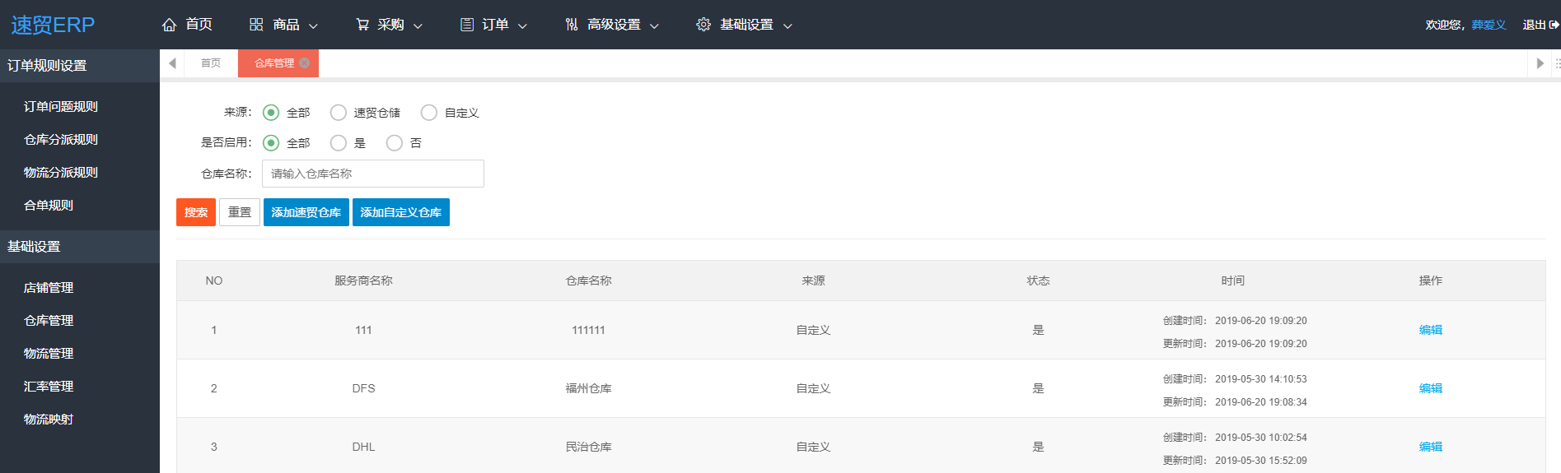

图.仓库管理

添加自定义仓库：添加自定义店铺，需填写”服务商名称、仓库名称、负责人、联系电话、QQ、地址“，选择”来源平台“，设置是否启用。

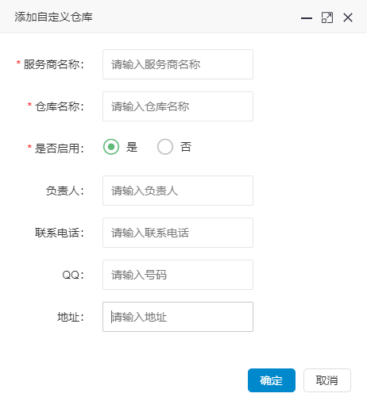

图.添加自定义仓库

添加速贸仓库：需填写appToken、appKey。

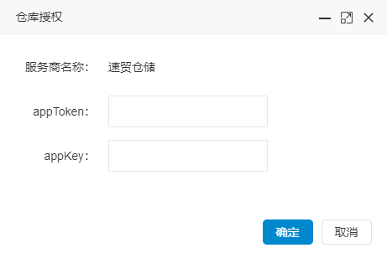

图.添加速贸仓库

## 5.2物流管理

进入【基础设置】-【物流管理】，可以添加自定义物流及对速贸仓储系统物流产品进行添加与编辑。

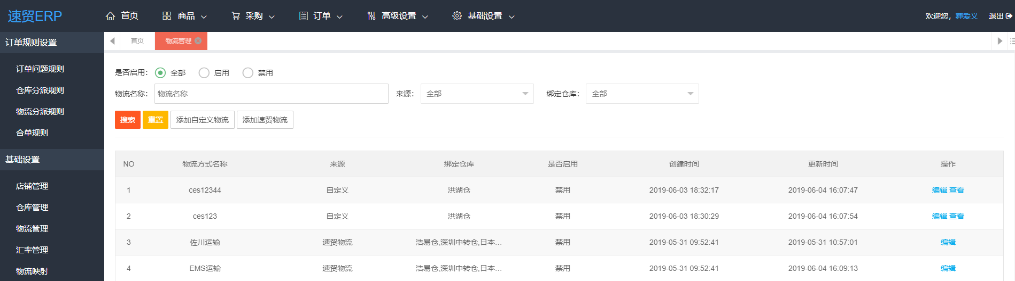

图.物流管理

添加自定义物流：需填写”物流名称“，选择”绑定仓库“，设置是否启用。

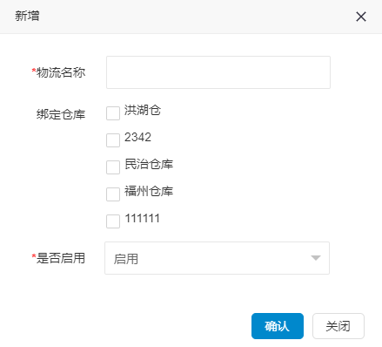

图.新增自定义物流

添加速贸物流：点击”添加速贸物流“，打开添加弹窗，勾选物流方式，点击”确定“后添加完成。添加完成后，该条数据展示在界面上，默认启用。

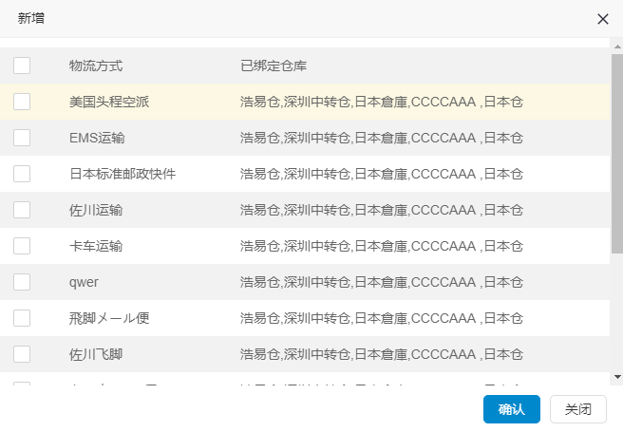

图.添加速贸物流

## 5.3订单规则

### 5.3.1订单问题规则

进入【订单规则设置】-【订单问题规则】，可以添加订单问题规则记录。

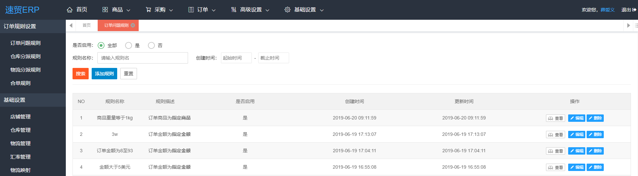

图.订单问题规则

添加订单问题规则：输入规则名称，可以根据不同订单来源、物流信息、商品信息、发货信息进行规则设置，并反馈问题类型与描述。

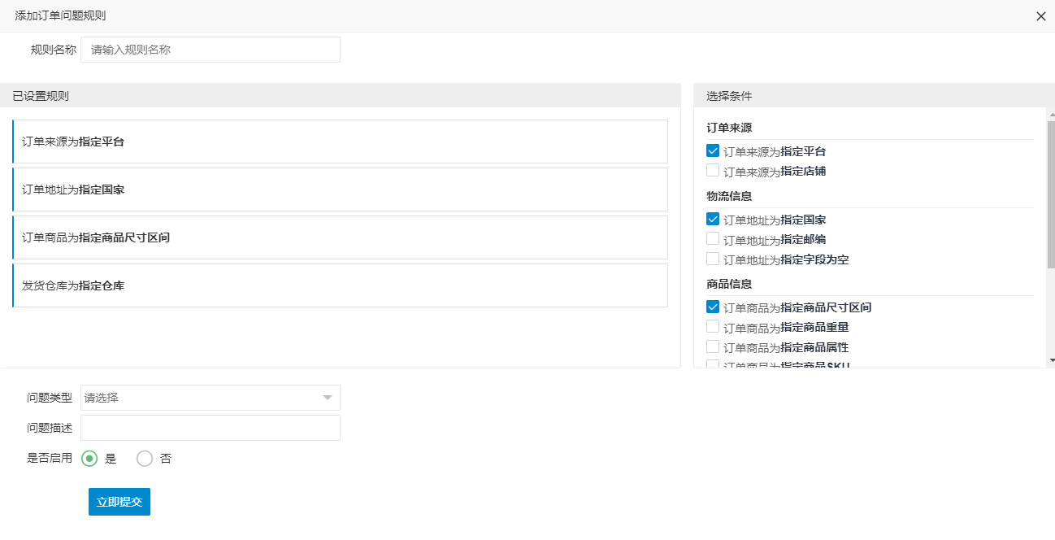

图.添加订单问题规则

### 5.3.2仓库分派规则

进入【订单规则设置】-【仓库分派规则】，可以添加仓库分派规则记录。

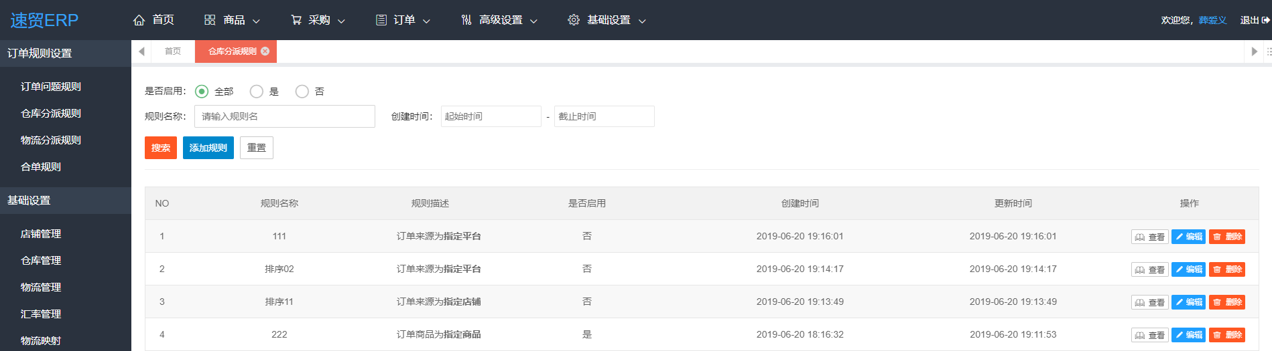

图.仓库分派规则

添加仓库分派规则：输入规则名称，可以根据不同订单来源、物流信息、商品信息进行规则设置，并选择仓库进行启用。

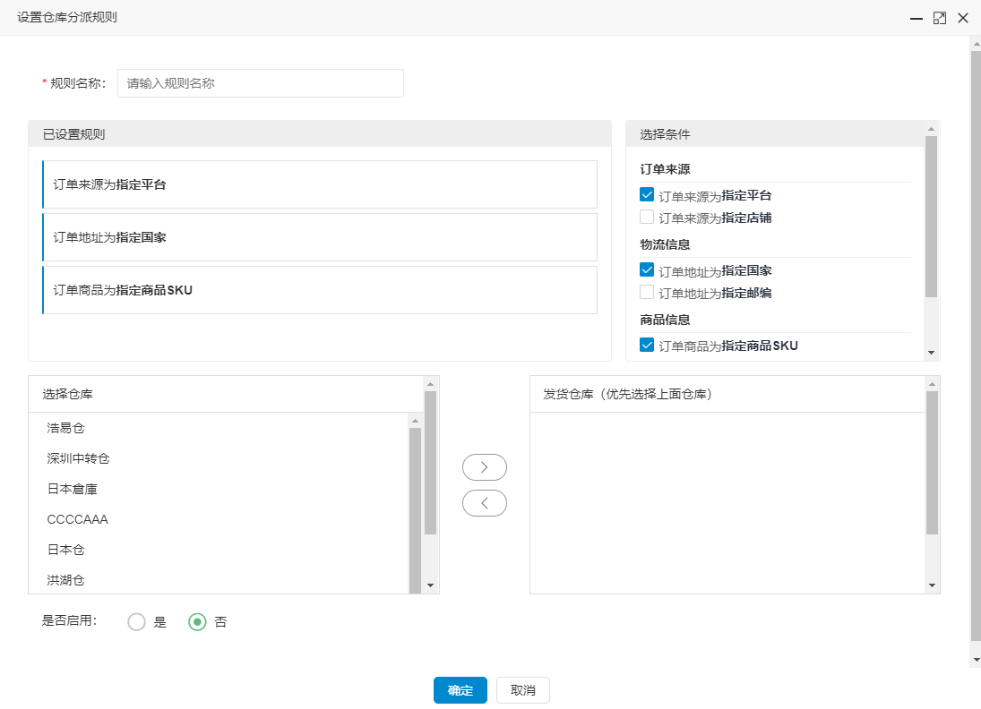

图.添加仓库分派规则

### 5.3.3物流分派规则

进入【订单规则设置】-【物流分派规则】，可以添加物流分派规则记录。

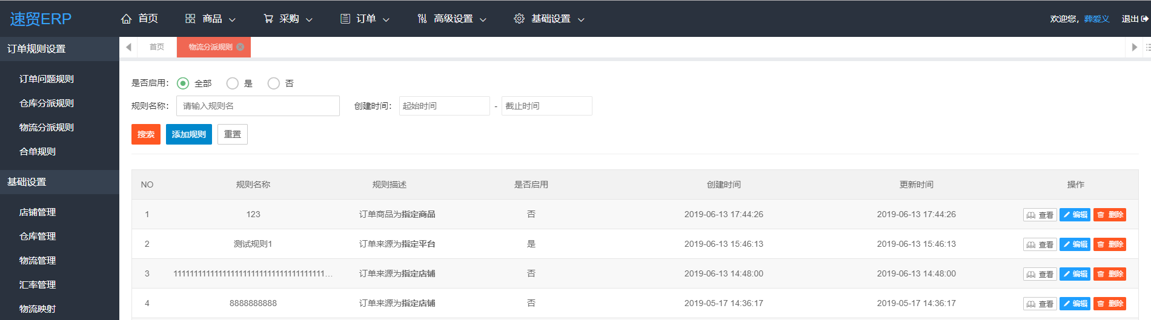

图.物流分派规则

添加物流分派规则：输入规则名称，可以根据不同订单来源、物流信息、商品信息、发货信息进行规则设置，并选择物流产品进行启用。

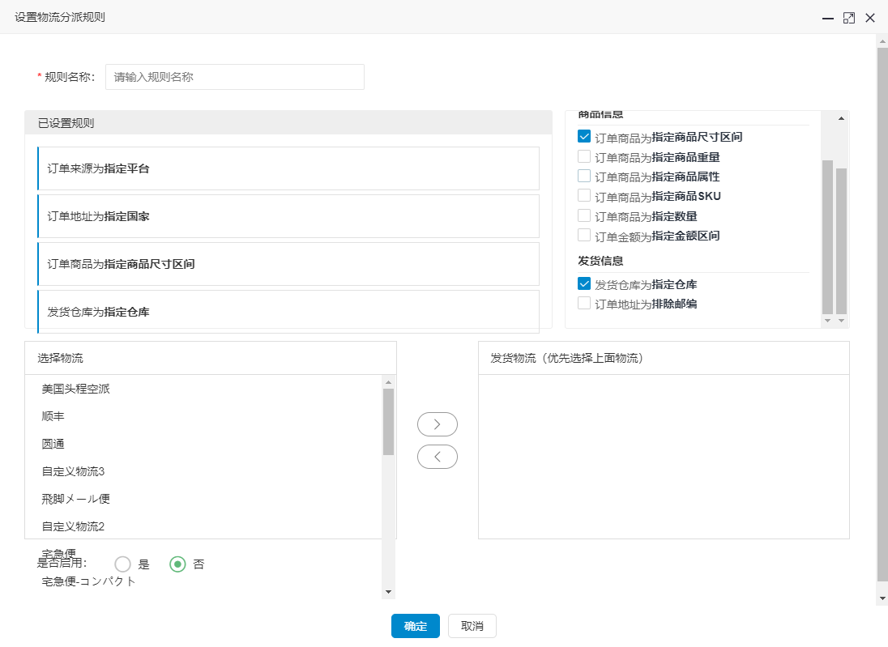

图.添加物流分派规则

### 5.3.4合单规则

进入【订单规则设置】-【合单规则】，可以选择不同平台进行开启合并订单规则。

**可合并订单：**同一个店铺、同一个用户购买、相同地址信息、都未生成配货单的订单为可合并订单。

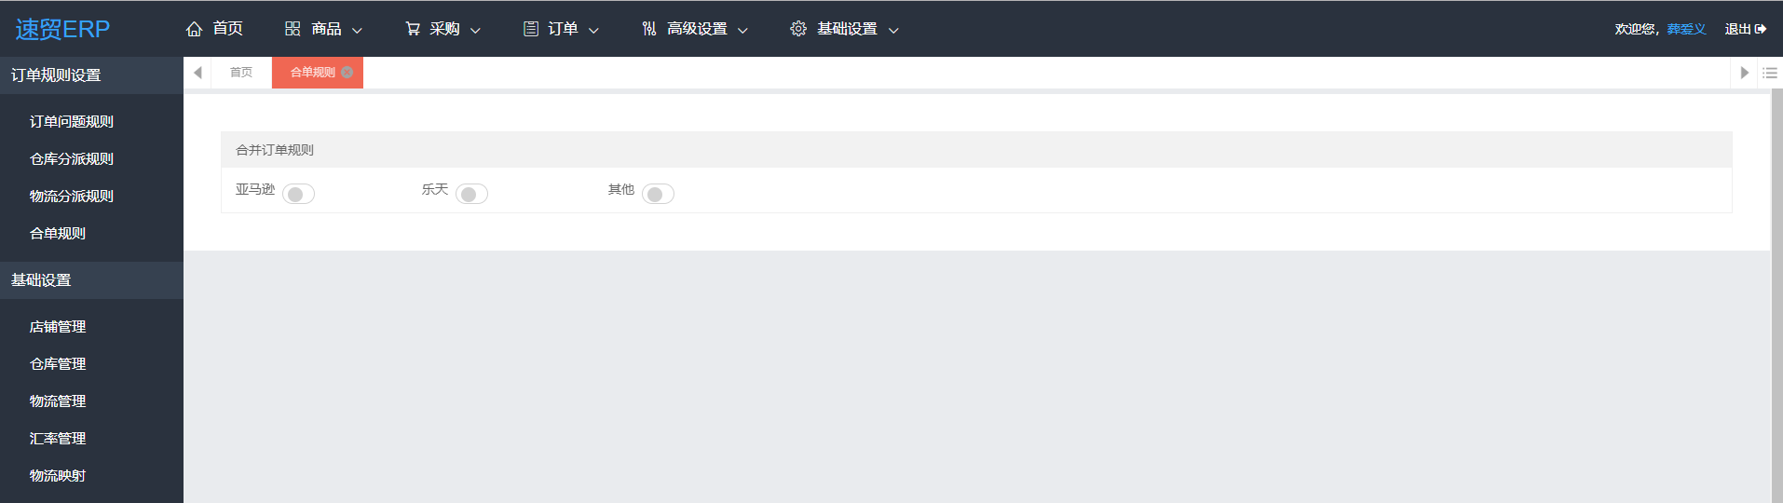

图.合并订单规则

# 六、产品管理

## 6.1产品分类

进入【商品管理】-【产品分类】，可以添加与维护本地产品的品类信息。

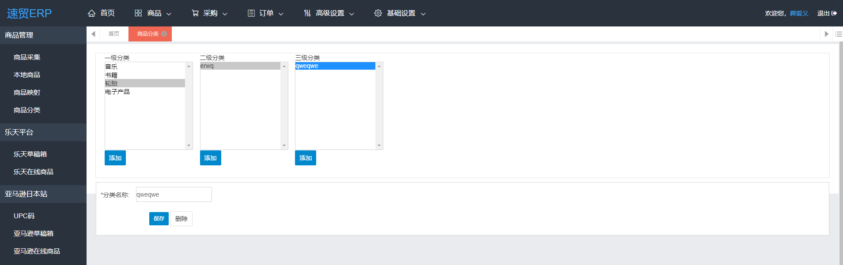

图.产品分类

## 6.2本地产品

进入【商品管理】-【本地产品】，支持查询、导出、添加产品、批量导入创建商品与同步亚马逊草稿箱、同步乐天草稿箱等功能。

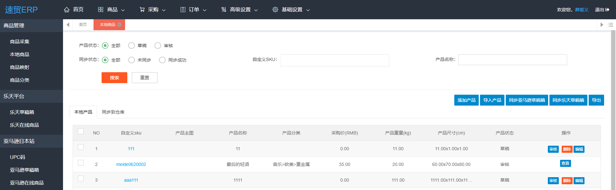

图.本地产品

添加产品：点击添加产品按钮弹出页面窗口，填写产品信息，保存后产品为[草稿]状态。

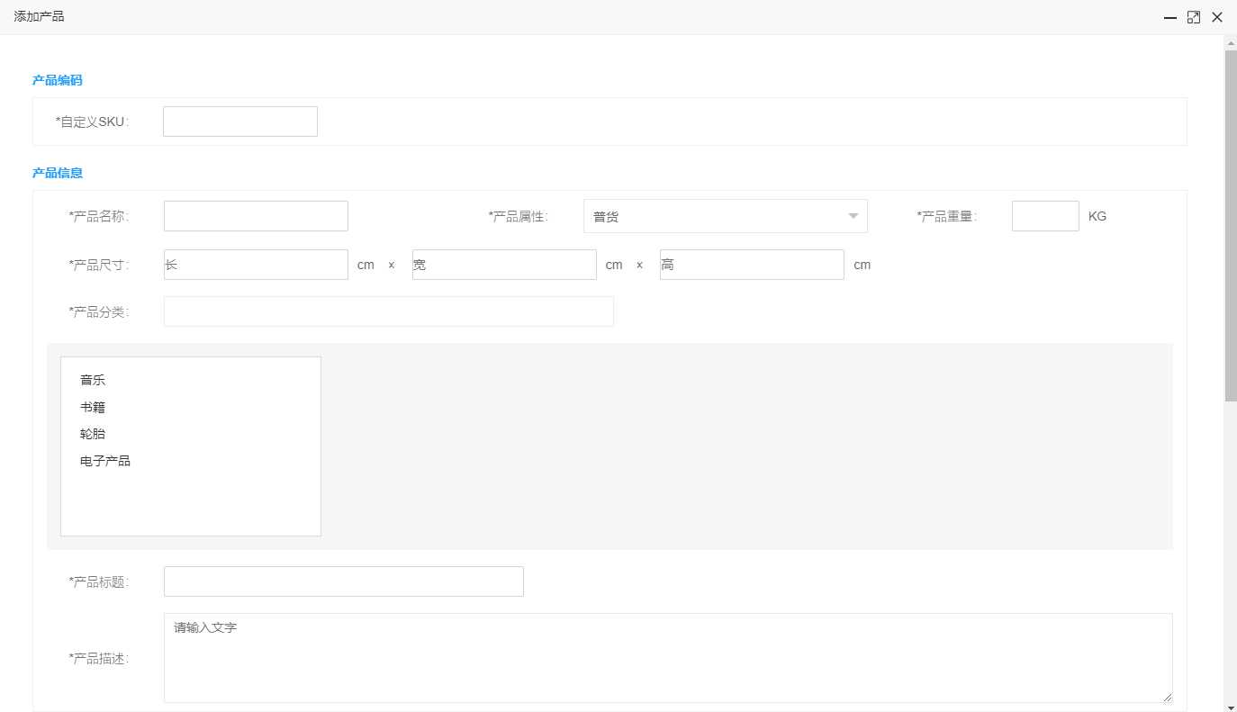

图.添加产品

导入产品：点击导入产品按钮弹出窗口，下载系统模板，批量导入后产品为[草稿]状态。

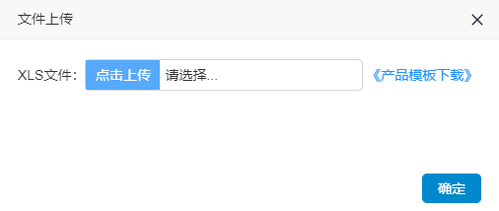

图.导入产品

同步亚马逊草稿，同步乐天草稿：点击同步亚马逊草稿 / 同步乐天草稿按钮，弹出提示框“同步成功”，然后在对应平台下的“草稿箱”菜单中生成自定义SKU的记录。

## 6.3采购管理

### 6.3.1供应商管理

进入【采购管理】-【供应商管理】，支持查询、增加供应商、编辑供应商，启用/停用供应商功能。

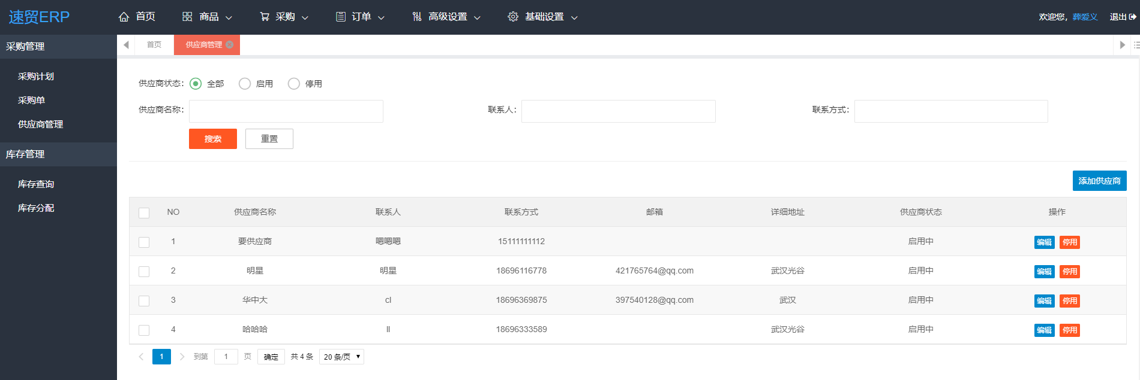

图.供应商管理

添加供应商：点击添加供应商按钮，弹出窗口，维护供应商相关信息，点击确认按钮提交供应商信息，默认[启用]状态，点击取消按钮关闭窗口，返回供应商管理列表页面。

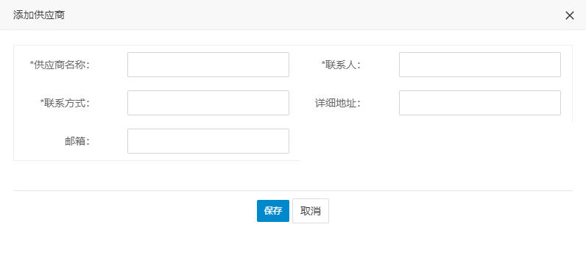

图.添加供应商

### 6.3.2采购计划

进入【采购管理】-【采购计划】，支持查询、添加采购计划、编辑采购计划、审核采购计划、删除采购计划、添加采购单功能。

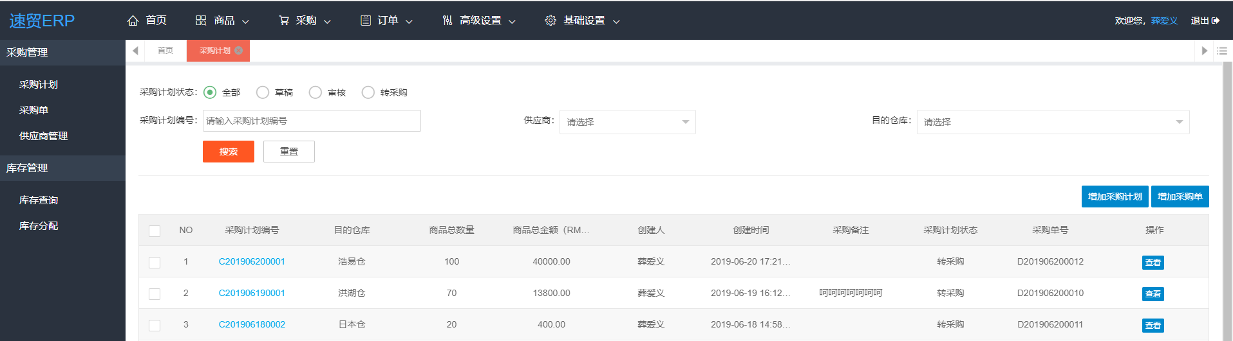

图.采购计划

添加采购计划：点击添加采购计划按钮弹出页面窗口“添加采购计划”，填写目的仓库与采购备注信息，添加产品记录。点击保存保存采购计划信息，状态为草稿；审核提交采购计划信息，状态变为审核；取消返回采购计划列表页面。

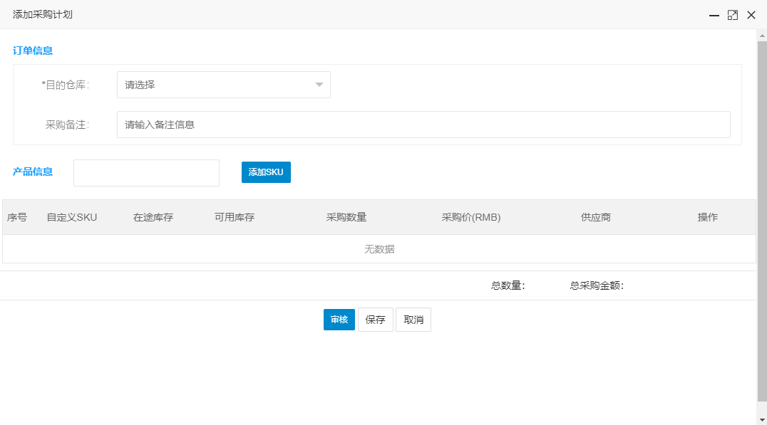

图.添加采购计划

### 6.3.3采购单

进入【采购管理】-【采购单】，支持查询、导出、审核采购单、作废采购单、查看采购单详情等功能。

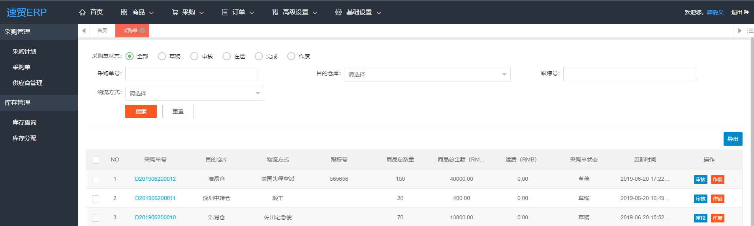

图.采购单

添加采购单：可在采购计划列表中，批量勾选审核状态的采购计划，点击添加采购单按钮弹出页面窗口“添加采购单”，选择目的仓库及仓库支持的物流方式，完善物流及装箱相关信息。；点击保存提交采购单信息，在“采购单”中生成对应草稿状态记录；取消返回采购计划列表页面。

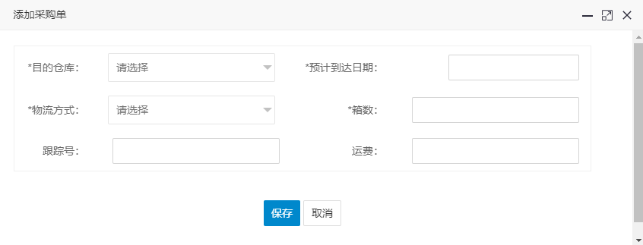

图.添加采购单

## 6.4库存管理

### 6.4.1库存查询

进入【库存管理】-【库存查询】，支持查询各个仓库中自定义SKU的不同仓储状态下的库存数量。

采购库存：审核状态下采购计划包含的自定义SKU采购数量；

在途库存：在途状态下采购单包含的自定义SKU采购数量；

待发货：订单配货成功，生成配货单绑定指定仓库的自定义SKU数量

可用库存：完成状态的采购单完成累计增加的自定义SKU商品数量

可售库存：可用库存-待发货。

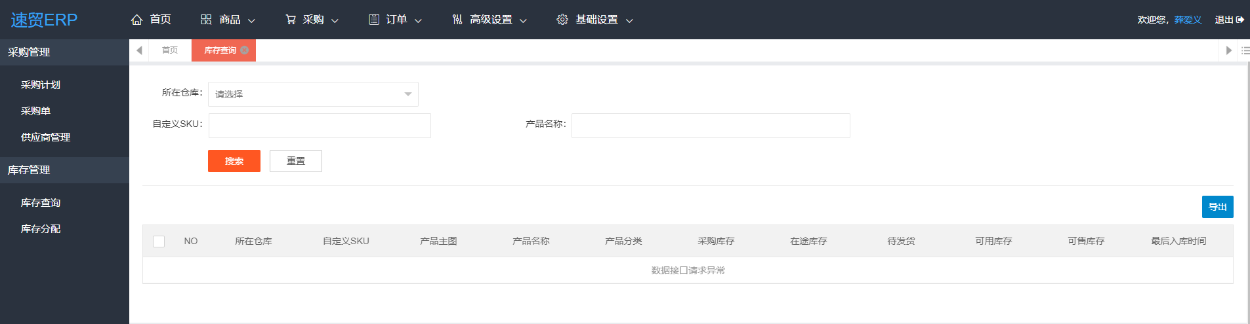

图.库存查询

### 6.4.2库存分配

进入【库存管理】-【库存分配】，通过配置实现系统自动基于实时库存进行线上可售库存同步调整功能。

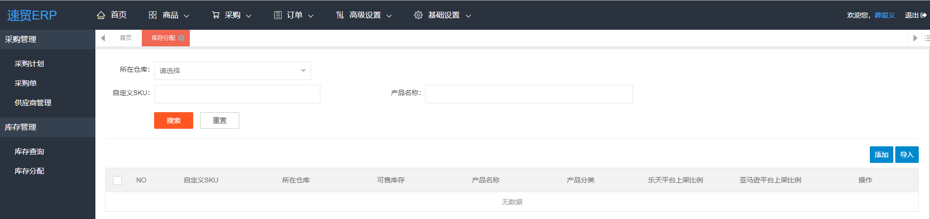

图.库存分配

添加库存分配：点击添加按钮弹出窗口（如图14.0.2），填写自定义SKU与指定仓库信息，维护各平台各自上架商品占此仓库可售库存的比例。点击确认按钮提交库存分配配置信息并生效，点击取消按钮取消此次添加返回表单页面。

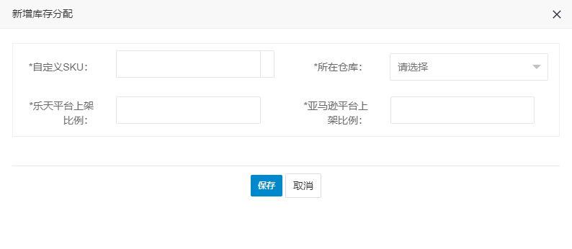

图.添加库存分配

# 七、刊登上架

## 7.1乐天平台

### 7.1.1乐天草稿箱

进入【商品】-【乐天草稿箱在线商品】，支持新增乐天平台草稿箱商品纪录，批量上架功能。

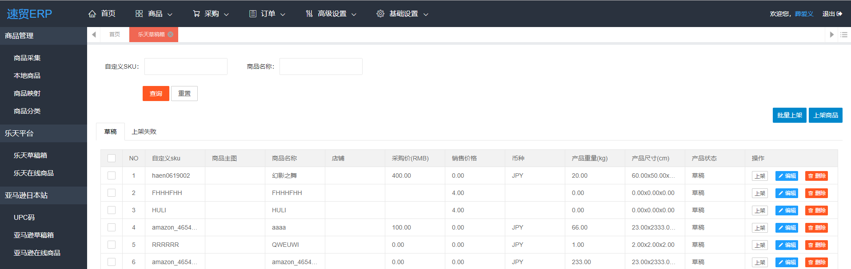

图.乐天草稿箱

添加草稿：点击上架商品按钮弹出框，输入本地产品中审核状态的自定义SKU，再点击确认按钮打开乐天平台上架商品详情页面并输入完善平台信息、上架信息及图片信息。点击保存按钮提交商品信息，[草稿]状态；上架按钮直接将商品信息推向平台上架商品接口；返回则取消这次操作返回乐天平台草稿箱列表。

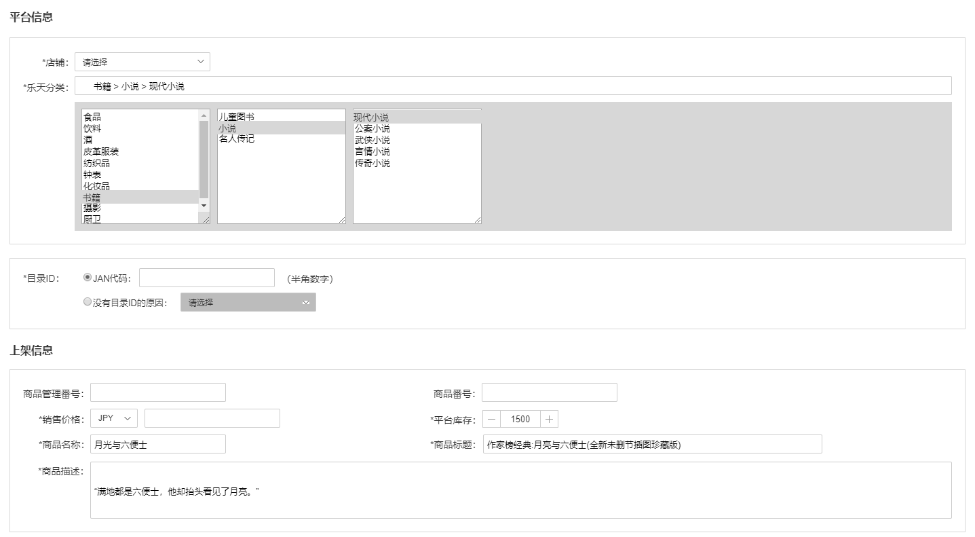

图.乐天上架商品

### 7.1.2乐天在线商品

进入【商品】-【乐天在线商品】，支持查看与编辑更新在线商品信息，批量上/下架功能。

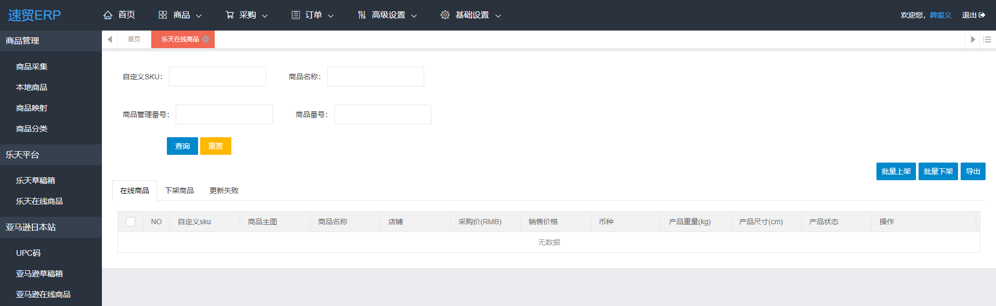

图.乐天在线商品

乐天在线商品：编辑，点击操作-编辑或者乐天平台商品详情页面中的编辑按钮，打开编辑页面，支持修改除店铺、商品管理番号、商品番号以外的栏位信息，点击完成按钮后进行接口同步

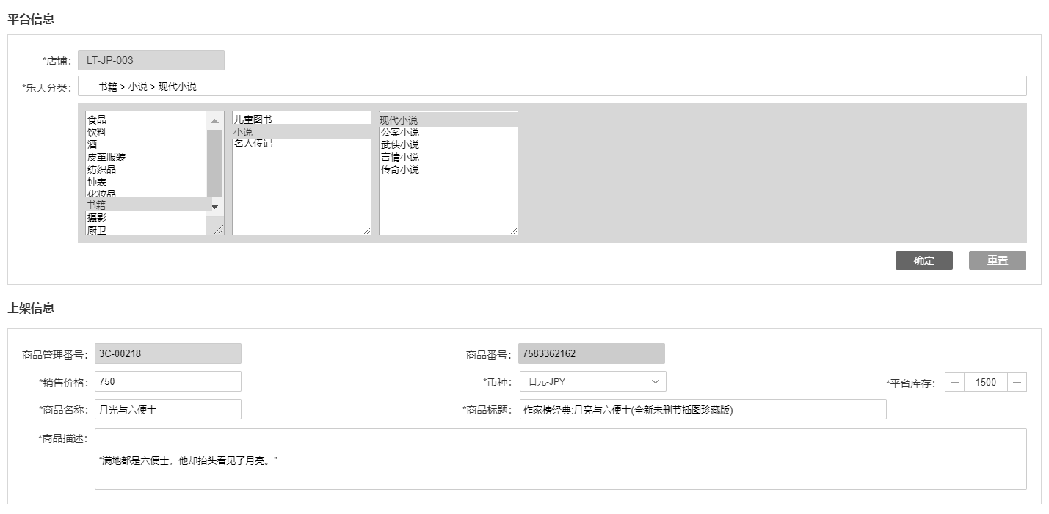

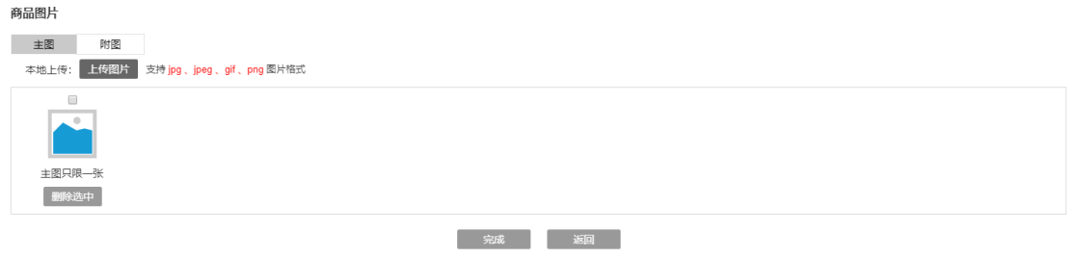

图.乐天在线商品

## 7.2亚马逊平台

### 7.2.1亚马逊草稿箱

进入【亚马逊日本站】-【亚马逊在线商品】，支持新增亚马逊平台草稿箱商品纪录，批量上架功能。

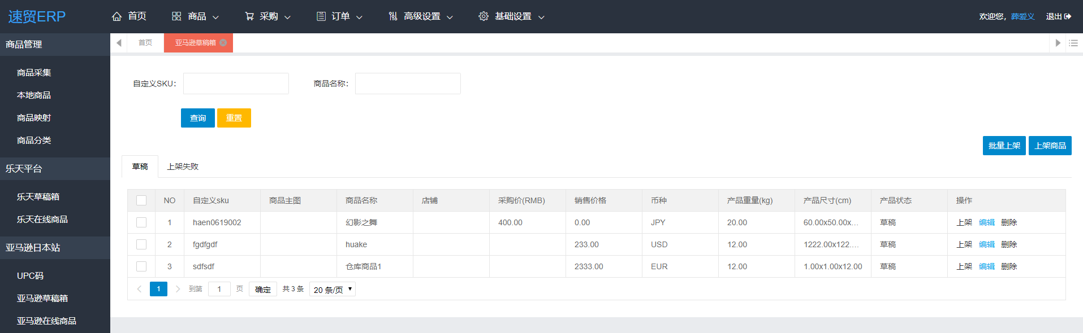

图.亚马逊草稿箱

添加草稿：点击上架商品按钮弹出框，输入本地产品中审核状态的自定义SKU，再点击确认按钮打开亚马逊平台上架商品详情页面并输入完善平台信息、上架信息、商品信息与价格信息、及图片信息。点击保存按钮提交商品信息，[草稿]状态；上架按钮直接将商品信息推向平台上架商品接口；返回则取消这次操作返回亚马逊平台草稿箱列表。

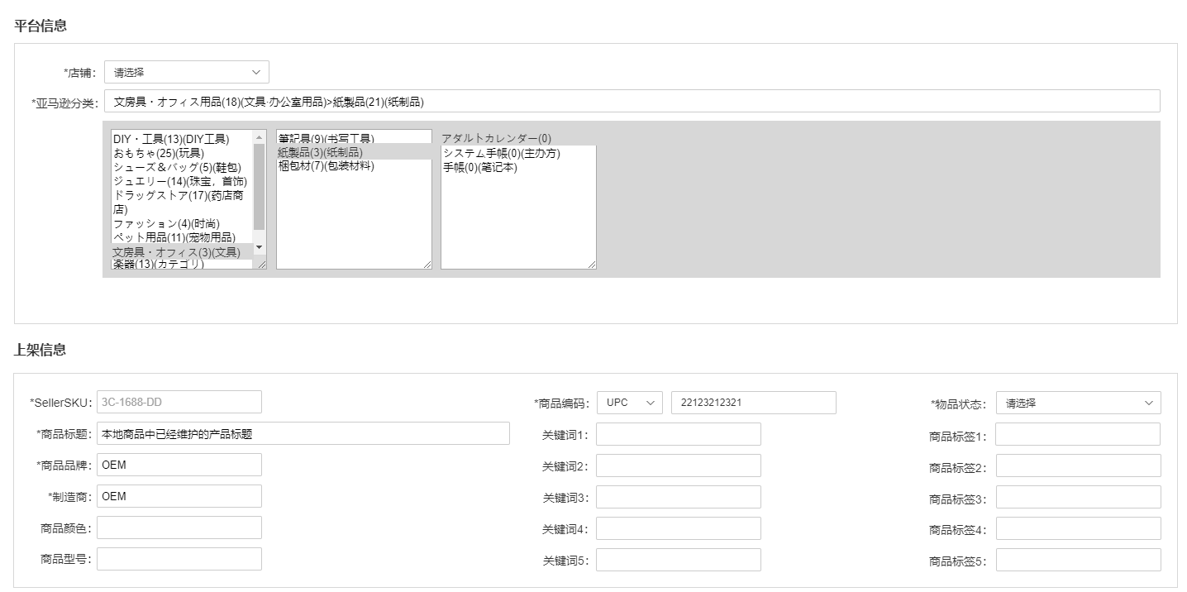

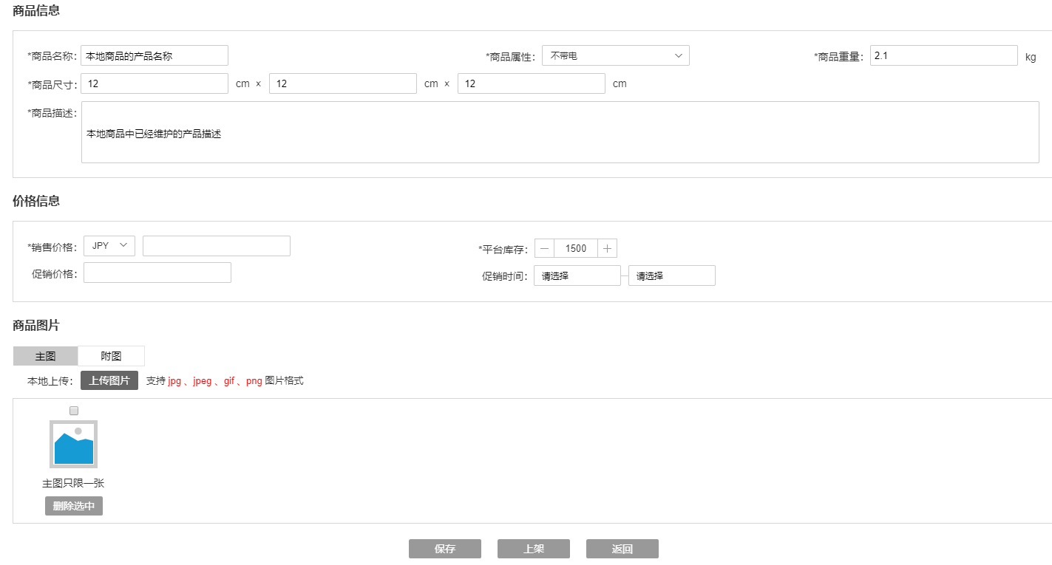

图.亚马逊上架商品

### 7.2.2亚马逊在线商品

进入【亚马逊日本站】-【亚马逊在线商品】，支持查看与编辑更新在线商品信息，批量上/下架功能。

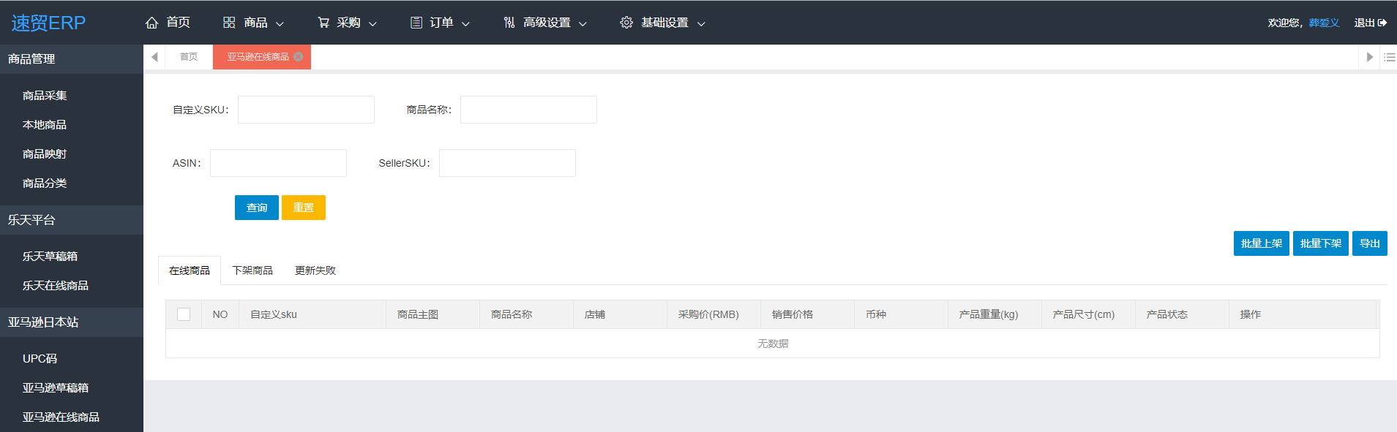

图.亚马逊在线商品

亚马逊在线商品：编辑，点击操作-编辑或者亚马逊平台商品详情页面中的编辑按钮，打开编辑页面，支持修改除店铺、SellerSKU、ASIN以外的栏位信息，点击完成按钮后进行接口同步；

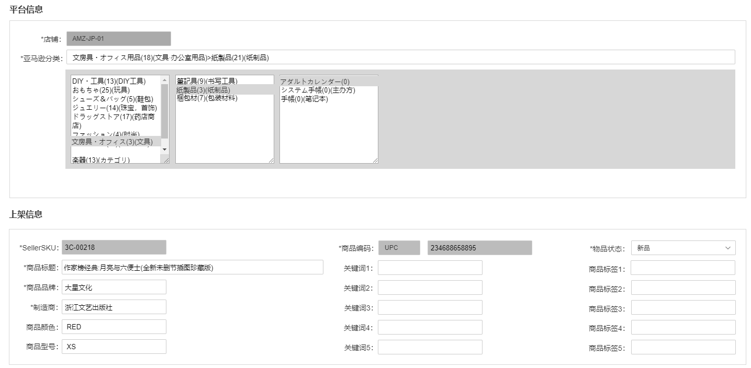

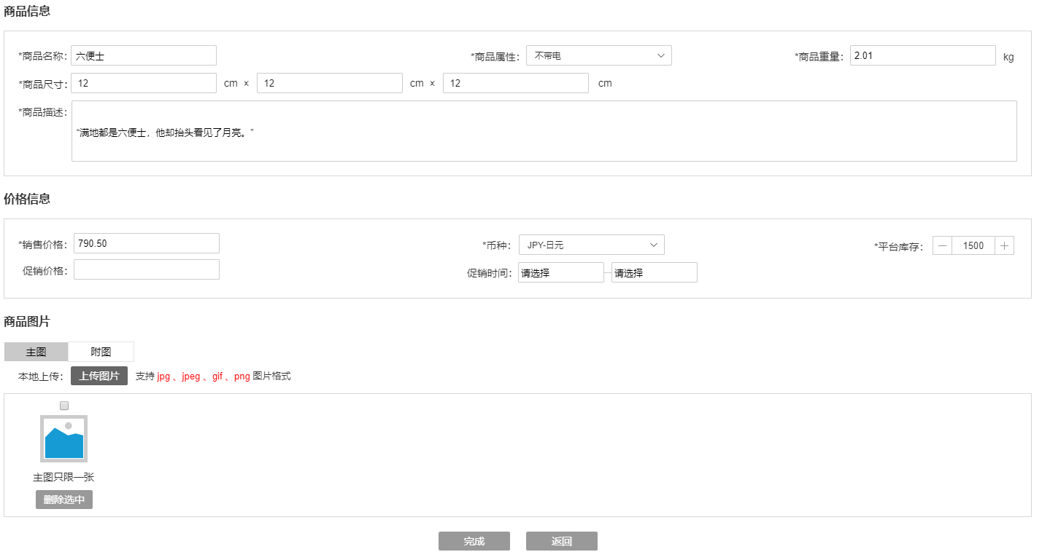

图.亚马逊在线商品

### 7.2.3UPC码

进入【亚马逊日本站】-【UPC码】，

使用UPC码：

上架亚马逊商品时，根据输入的UPC码进行绑定关系，待商品上架成功后，UPC码改变为[已使用]状态，并返写“UPC码”菜单列表中SellerSKU信息，记录上架时间为UPC码使用时间；

手动使用，点击操作-使用弹出页面窗口，填写SellerSKU信息。点击确认记录SellerSKU信息与使用时间，使用状态变为[已使用]；

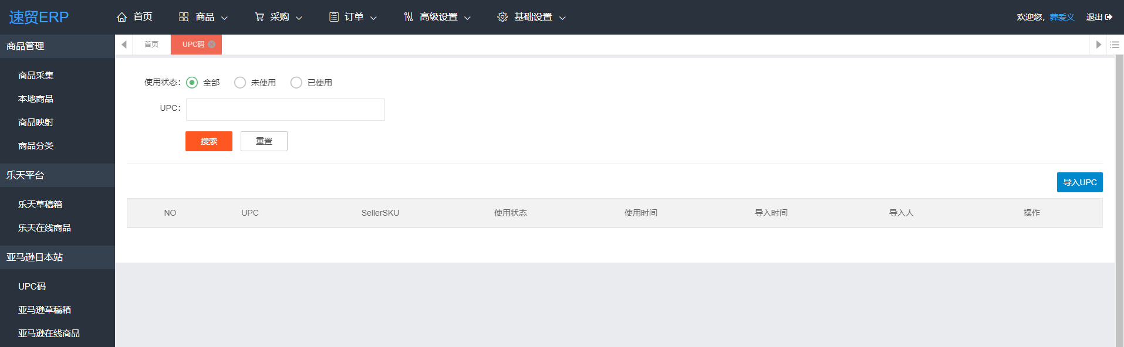

图.UPC码

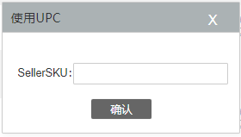

图.使用UPC

## 7.3商品采集

进入【商品】-【商品采集】，通过商品平台链接直接获取相关产品信息（标题、描述、图片）到系统中，方便添加到本地产品中。

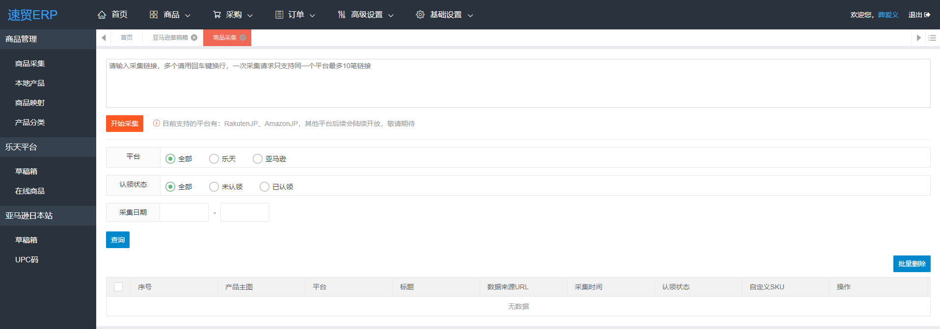

图.商品采集

认领，点击操作-认领弹出页面窗口，完善商品信息。点击保存将商品信息保存，状态为[未认领]；认领提交商品信息，状态为[已认领]，并在本地产品同步生成对应商品纪录；取消返回商品采集列表页面。

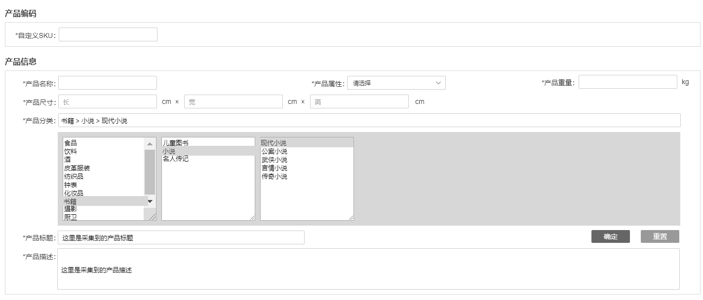

图.商品采集认领到本地产品

# 八、同步订单

## 8.1创建订单

进入【订单】-【原始订单】，

1. 原始订单每5分钟跑一次“匹配规则”

2、抓取的乐天和Amazon的订单、excel导入的订单、新建的订单，进入系统后，生成原始订单和付款单；

3、原始订单信息跑匹配规则：订单匹配付款单；电商SKU映射为系统SKU；电商物流方式映射为系统物流方式；

4、原始订单匹配成功之后，生成系统订单，跑订单规则流程；

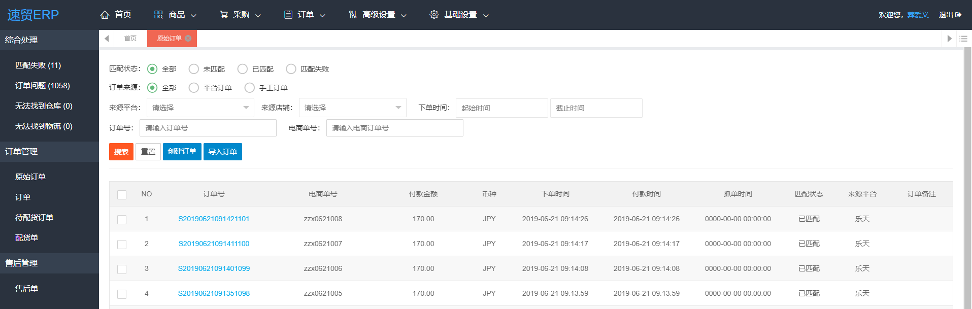

图.原始订单

## 8.2抓单规则

1、系统默认每1小时，抓取一次平台已授权店铺、下单时间最近一个月、各平台定义状态的订单；

2、将抓取的订单（电商平台订单号），跟系统已存在订单进行匹配；根据匹配结果进行处理。具体规则参考各平台规则情况。

3、用户可手动触发抓单，用户手动触发抓单时，指抓取该账户平台店铺的订单。

## 8.3编辑订单

### 8.3.1取消订单

进入【订单管理】-【订单】-【详情】，系统发起取消订单流程：

未生成配货单的订单，直接取消成功；

已产生配货单的订单：

a.拦截配货单成功，作废配货单，同时生成退款单，回退占用库存；

b.拦截配货单失败，则取消失败；

c.拦截部分配货单成功，则作废已拦截的配货单，同时生成退款单；释放占用库存；

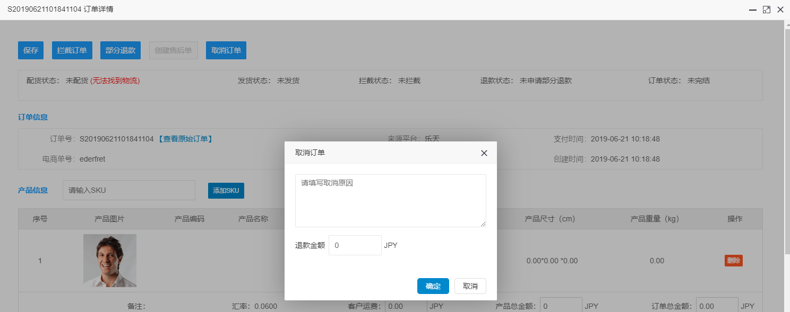

图.取消订单

### 8.3.2拦截订单

进入【订单管理】-【订单】-【详情】，系统发起拦截订单流程：

未生成配货单or配货单未发送到仓库的情况下，直接拦截成功；

配货单发送到仓库后，则处于拦截中，等待仓库返回的信息拦截结果信息；

仓库拦截成功，则成功，拦截失败的话失败；

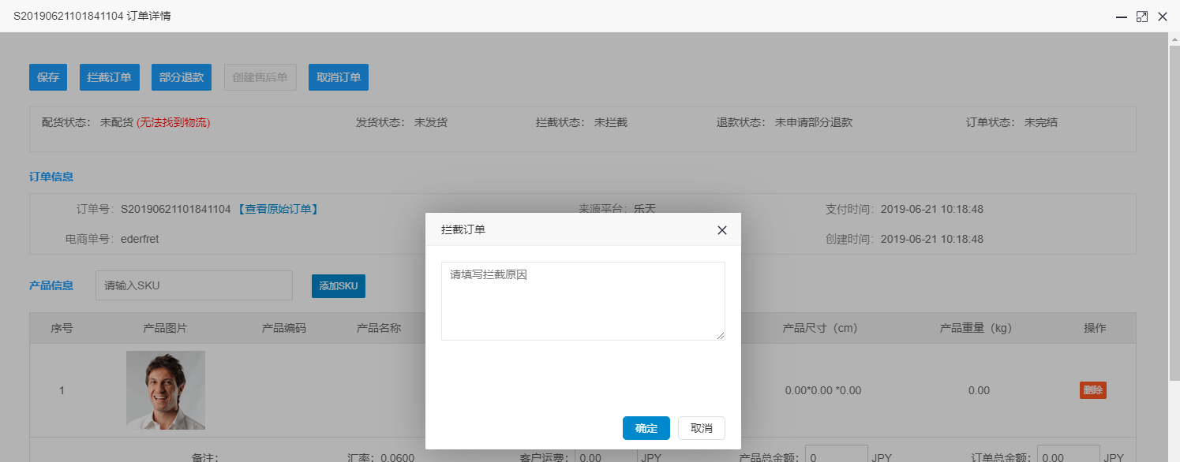

图.拦截订单

### 8.3.3处理订单问题

针对“跑订单问题规则、开启合并订单规则、拦截订单“添加的订单问题，可在订单详情页”订单问题模块“进行订单问题处理。

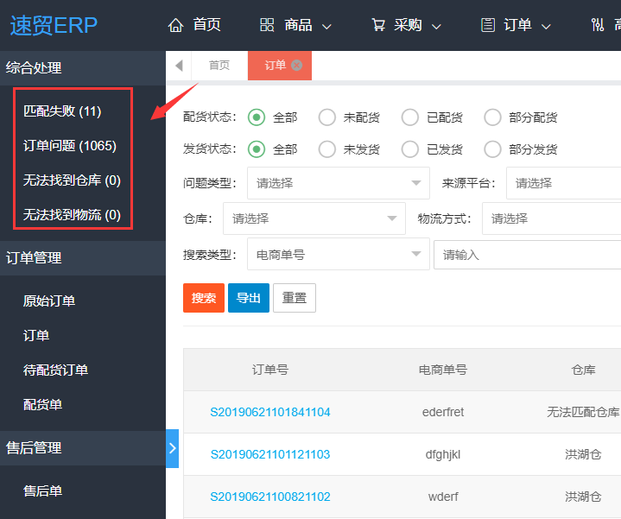

图.处理订单问题

### 8.3.4订单配货

进入【订单管理】-【待配货订单】，无订单问题，未配货、部分配货，处理中状态的订单才会展示在待配货界面；

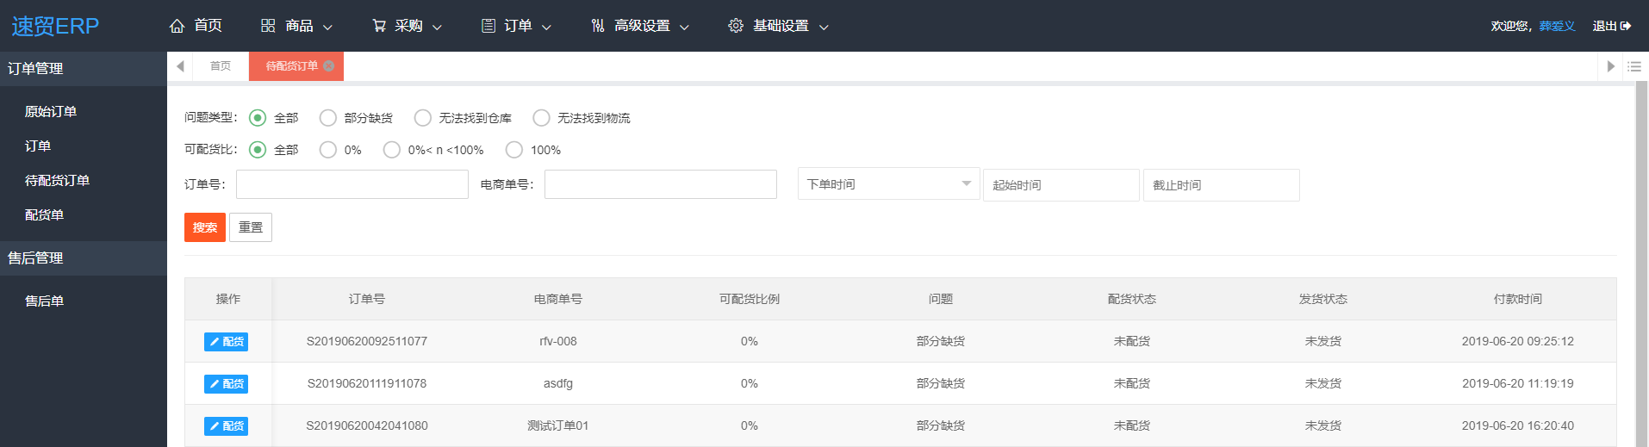

图.待配货订单

进入点击“配货“按钮；勾选需拆分配货的”产品“，设置需拆分配货的产品”数量”；

选择“发货仓库“、”配送物流“后，点击”生成配货单“，配货成功；

可持续在待配货页面“配货“，直至所有商品都配货完成；

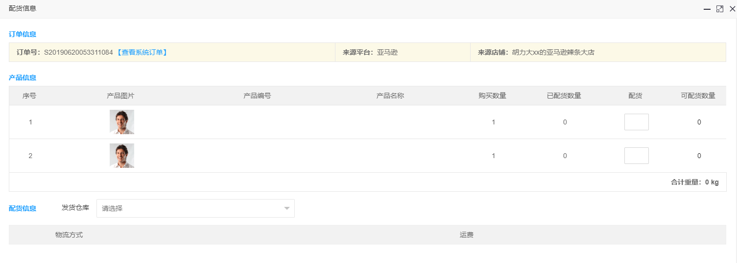

图.配货信息

进入【订单管理】-【配货单】，可查看配货单，配货单详情；可导入、导出物流单号；可导出配货单；

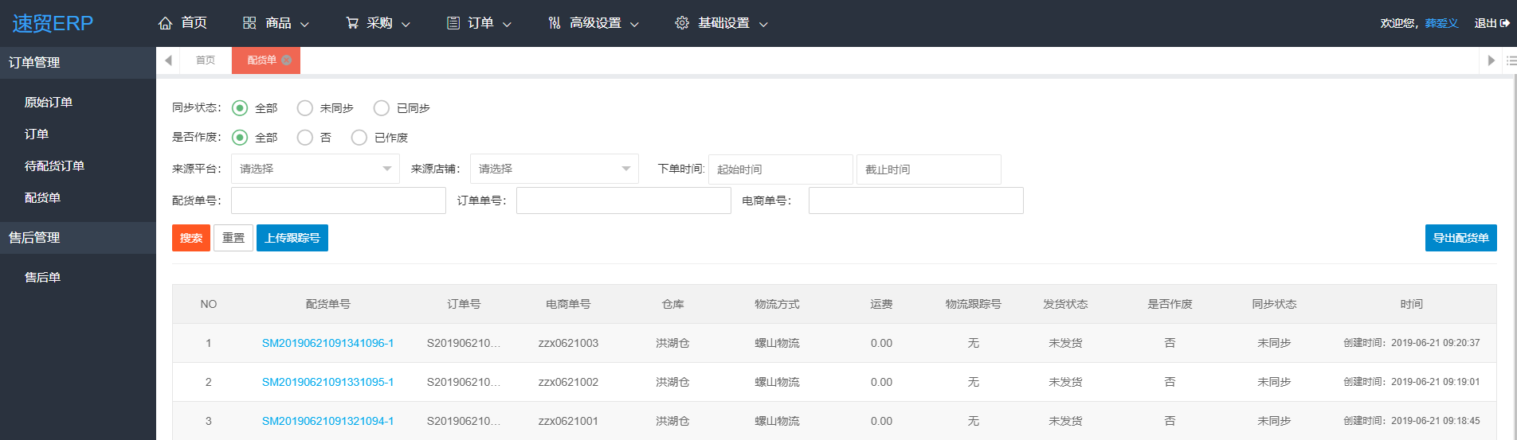

图.配货单

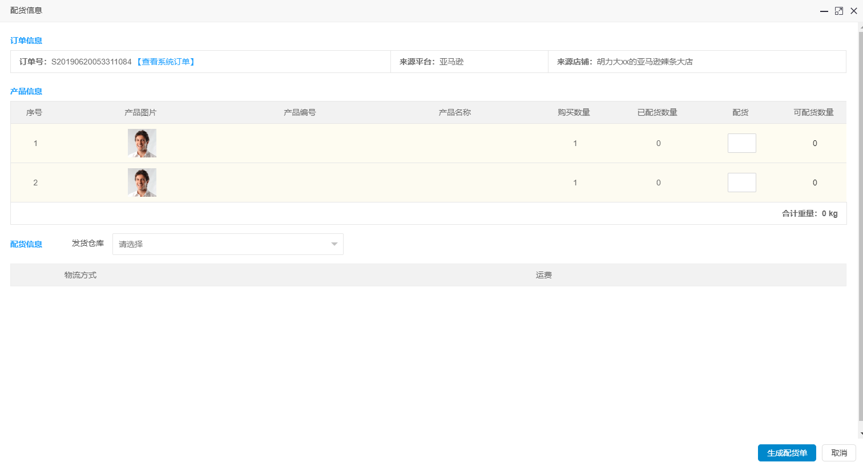

图.订单配货

## 8.4售后管理

进入【售后管理】-【售后单】，

原始订单

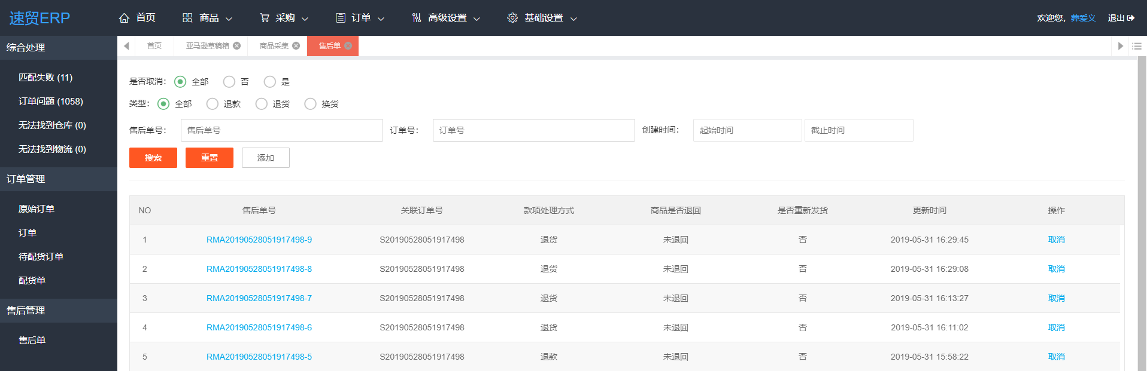

图.售后单

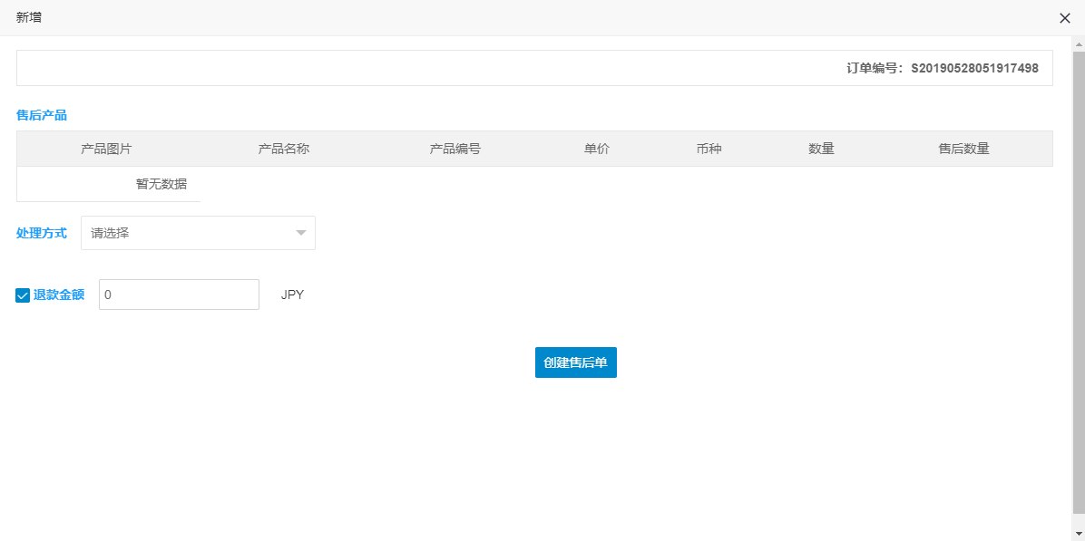图.添加收货单

# 九、具体操作指南：

平台店铺授权指南：

仓库授权添加物流及平台映射使用指南：

采购流程指南： 

亚马逊平台商品刊登： 

乐天平台商品刊登： 

订单规则配置指南： 